Το ωρολόγιο πρόγραμμα της ειδικότητας Μουσικής Τεχνολογίας:

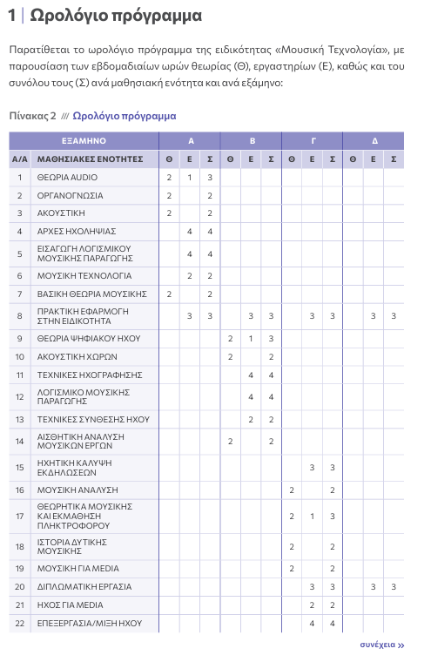
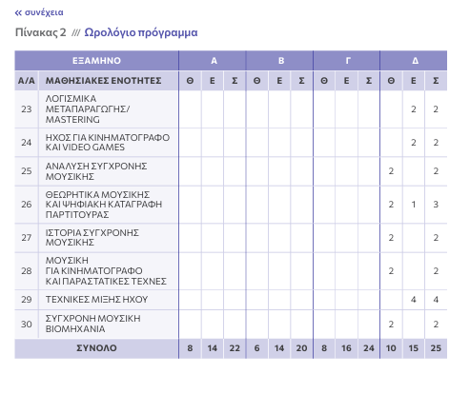
Για τις ανάγκες εκπαίδευσης, η σχολή διαθέτει ειδικά προσαρμοσμένους χώρους αναλόγως της φύσης των μαθημάτων (θεωρητικών ή εργαστηριακών). Στο πλαίσιο αυτό η σχολή διαθέτει:
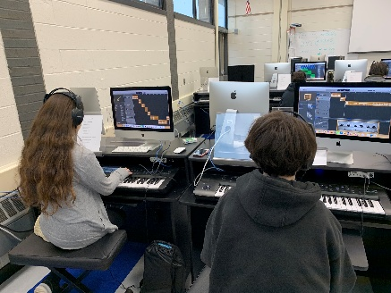
- Αίθουσα υπολογιστών με εγκατεστημένο λογισμικό μουσικής τεχνολογίας («Cubase protools» τελευταίας έκδοσης) στην οποία γίνονται μαθήματα όπως «Εισαγωγή λογισμικού», «Μουσική παραγωγή» και «Μουσική τεχνολογία»,
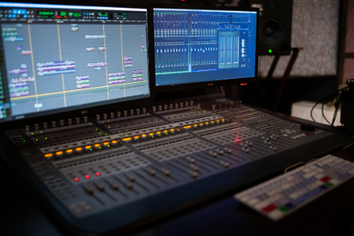
- Εργαστήριο ηχοληψίας (προσωρινό στούντιο ηχογραφήσεων) με μηχανήματα τελευταίας τεχνολογίας στο οποίοι γίνονται εργαστηριακά μαθήματα όπως «Θεωρία Audio», «Αρχές Ηχοληψίας», «Πρακτική Εφαρμογή στην Ειδικότητα», κλπ.

- Κλασσική αίθουσα διδασκαλίας, στην οποία διδάσκονται θεωρητικά μαθήματα όπως «Θεωρία audio», «Βασική Θεωρία Μουσικής», «Οργανογνωσία», κ.α.

